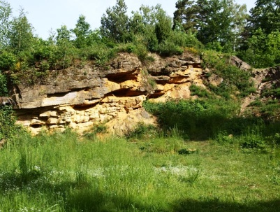

ČERVENEC V ŽELEZNÝCH HORÁCH

A už jsme se dočkali! Dětmi dlouho vyhlížené školní prázdniny, doba rodinných dovolených, ale hlavně 2 měsíce slunce, tepla, relaxu, zážitků v podobě dobrého jídla, pití a zajímavých výletů.
Akcí v Železných horách je v červenci tolik, že je obtížné vybrat tu opravdu nejlepší, či nejzajímavější. 5. července zveme do Choltic na “Řemesla na zámku“ - vyrobit si šperk, svíčku, anděla z korálků, zastřílet si, vyrazit minci…Odtud zajeďte na Babiččin dvoreček do Licibořic omrknout „Jak se dříve žilo a hospodařilo“. Do Nasavrk tento den zve hotel Šustr na 1. ročník Nasavrkání, ale odtamtud stihnete třeba i dojet vpodvečer na mladotický mlýn za kulturou na divadelní představení „Sen noci svatojánské“.
Následující víkend není o nic chudší. Naštěstí Folková ochutnávka 11. 7. na třemošnickém náměstí není dopravně nedostupná westernové akci v Penzionu Čtyřlístek na Seči-Hořelci, kde připravují celý víkend dobroty z mletého masa. Po případném přespání se pak můžete s plnými bříšky vrátit 12. 7. na Lichnici na tradiční vyhlášený Folk.
Že i naší krajinou prošla švédská vojska, přiblíží praktické ukázky zbraní, bojů a atmosféry doby akce Třicetiletá válka v Cholticích 19. 7., kousek přes kopce si můžete tentýž den zazpívat a pobavit se na Čvachták festu v Třemošnici.
Poslední víkend v červenci (25. a 26.) bude patřit japonským automobilům v Autokempu Konopáč, Klobásfestivalu v pivovaru ve Žlebských Chvalovicích nebo středověkému vystoupení Mistra kata na hradě Lichnici. A na závěr připomínáme založení tradice Farmářských trhů na Seči dnem 3. 7., které budou opakovaně po 14 dnech lákat své příznivce až do konce letošního srpna.
Jste srdečně zváni na tyto a všechny další připravované akce.
